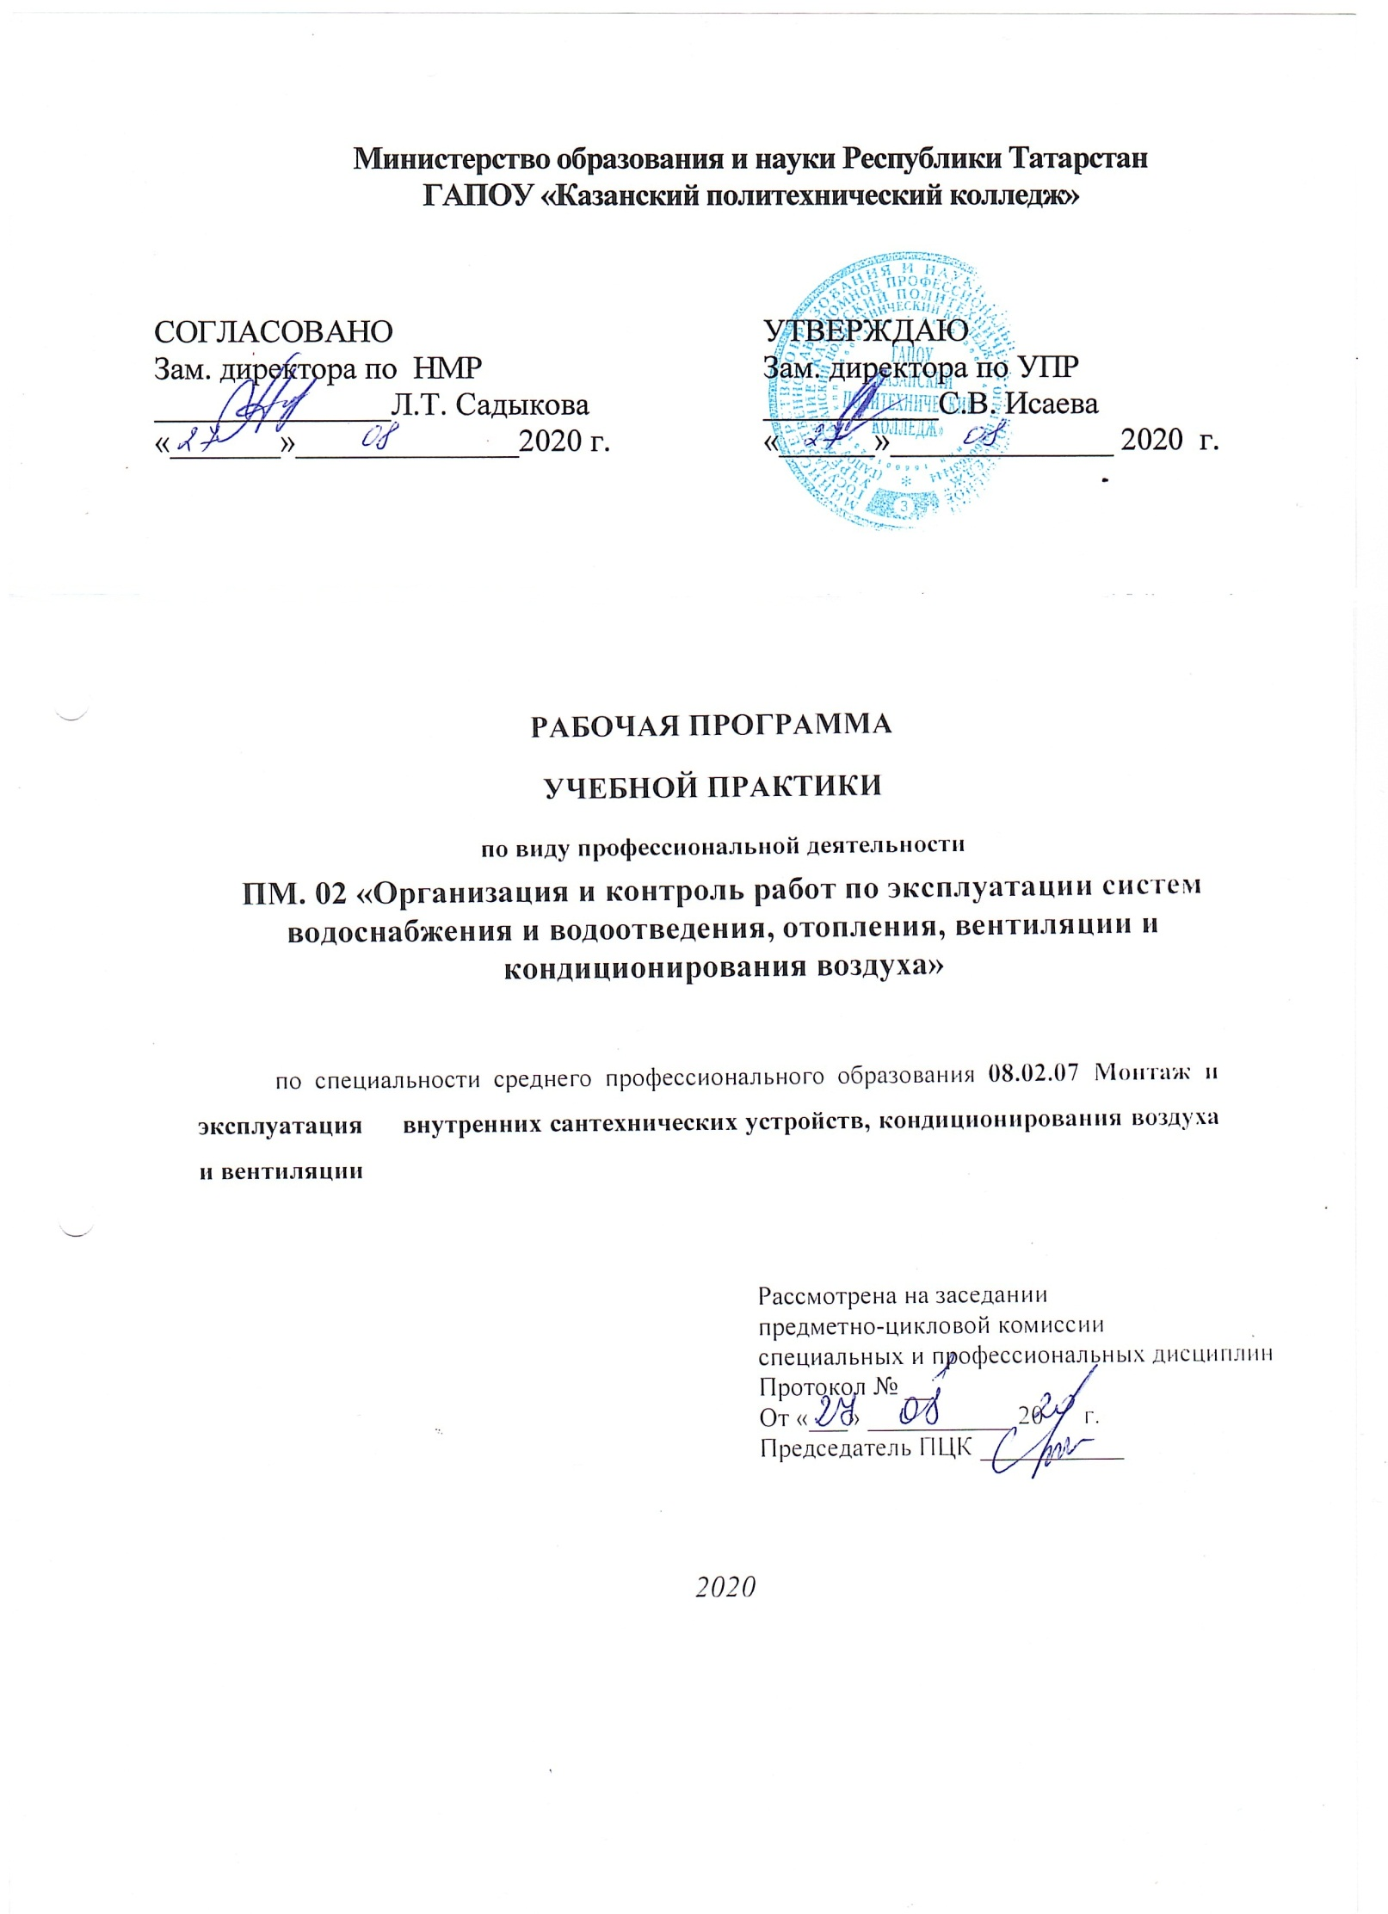.

Программа учебной практики по профессиональному модулю ПМ. 02 «Организация и контроль работ по эксплуатации систем водоснабжения и водоотведения, отопления, вентиляции и кондиционирования воздуха» разработана на основе:
- Федерального государственного образовательного стандарта среднего профессионального образования по специальности: 08.02.07 Монтаж и эксплуатация внутренних сантехнических устройств, кондиционирования воздуха и вентиляции входящей в состав укрупненной группы специальности 08.00.00 Техника и технологии строительства приказ Министерство образования и науки РФ от 15 января 2018 г. № 30;
- основной профессиональной образовательной программы по специальности 08.02.07 Монтаж и эксплуатация внутренних сантехнических устройств, кондиционирования воздуха и вентиляции;

Организация-разработчик: ГАПОУ «Казанский политехнический колледж»
Разработчик Палей С.Ф., преподаватель

Паспорт рабочей программы учебной практики

1.1. Область применения программы

Рабочая программа учебной практики (далее - рабочая программа) – является частью основной профессиональной образовательной программы в соответствии с ФГОС по специальности СПО 08.02.07 Монтаж и эксплуатация внутренних сантехнических устройств, кондиционирования воздуха и вентиляции в части освоения основного вида профессиональной деятельности (ВПД):
ПМ. 02 «Организация и контроль работ по эксплуатации систем водоснабжения и водоотведения, отопления, вентиляции и кондиционирования воздуха» и соответствующих профессиональных компетенций (ПК), а также общих компетенций (ОК):
Код | Наименование результата обучения
ПК 3.1 | Конструирование элементов систем водоснабжения, водоотведения, отопления, вентиляции и кондиционирования воздуха.
ПК 3.2. | Выполнение основных расчетов систем водоснабжения и водоотведения, отопления, вентиляции и кондиционирования воздуха.
ПК 3.3. | Составление спецификаций материалов и оборудования на системы водоснабжения, водоотведения, отопления, вентиляции и кондиционирования воздуха
ОК.1 | Выбирать способы решения задач профессиональной деятельности, применительно к различным контекстам
ОК.2 | Осуществлять поиск, анализ и интерпретацию информации, необходимой для выполнения задач профессиональной деятельности
ОК.3 | Планировать и реализовывать собственное профессиональное и личностное развитие
ОК.4 | Работать в коллективе и команде, эффективно взаимодействовать с коллегами, руководством, клиентами
ОК.5 | Осуществлять устную и письменную коммуникацию на государственном языке Российской Федерации с учетом особенностей социального и культурного контекста
ОК.6 | Проявлять гражданско-патриотическую позицию, демонстрировать осознанное поведение на основе традиционных общечеловеческих ценностей
ОК.7 | Содействовать сохранению окружающей среды, ресурсосбережению, эффективно действовать в чрезвычайных ситуациях
ОК.8 | Использовать средства физической культуры для сохранения и укрепления здоровья в процессе профессиональной деятельности и поддержание необходимого уровня физической подготовленности
ОК.9 | Использовать информационные технологии в профессиональной деятельности
ОК 10 | Пользоваться профессиональной документацией на государственном и иностранном языке
ОК 11 | Использовать знания по финансовой грамотности, планировать предпринимательскую деятельность в профессиональной сфере

1.2. Цели и задачи учебной практики – требования к результатам освоения профессионального модуля
С целью овладения указанным видом профессиональной деятельности и соответствующими профессиональными и общими компетенциями компетенциями обучающийся в ходе освоения программы практики должен:

Знать:
-технологию изготовления узлов и деталей трубопроводов и воздуховодов из различных материалов;
-технологию сборки монтажных узлов и требования к качеству изготовления;
-способы доставки заготовок на объект;
-меры безопасности на заготовительном производстве и строительной площадке;
-правила приемки объекта под монтаж;
-нормативные требования к монтажу оборудования и трубопроводов;
-способы доставки сантехнических приборов, вентиляционного оборудования и заготовок к месту монтажа;
-технологию установки оборудования и приборов систем водоснабжения и водоотведения, отопления, вентиляции и кондиционирования воздуха;
-строительные нормы и правила по охране труда, защите окружающей среды и созданию безопасных условий производства работ.
Уметь:
-выполнять элементы монтажных чертежей санитарно-технических систем, вентиляции и кондиционирования воздуха под руководством руководителя;
-составлять простые технологические карты по монтажу систем водоснабжения и водоотведения, отопления, вентиляции и кондиционирования воздуха;
-проводить работы по монтажу систем водоснабжения и водоотведения, отопления, вентиляции и кондиционирования воздуха с применением ручного и механизированного инструмента под руководством руководителя;
- наблюдать за производством операционного и текущего контроля качества монтажных работ;
-производить осмотр и выявлять дефекты монтажа сантехнических систем, вентиляции и кондиционирования воздуха под руководством руководителя;
-наблюдать за проведением технические испытания;
-использовать нормативные требования по охране труда и защите окружающей среды при монтаже сантехнических систем и вентиляции и кондиционирования воздуха;
Приобрести практический опыт:
-проведения входного контроля рабочей документации и материалов;
-участия в разработке монтажных чертежей;
-изготовления и доставки заготовок на объект;
-составления технологических карт с привязкой к конкретному реальному объекту;
-выбора и использования инструментов и приспособлений для ведения монтажных работ;
-выполнения простых монтажных работ на объектах;

1.3. Количество часов на освоение рабочей программы учебной практики:
Учебная - 2 недели (72 часа) , в тч практической подготовки 72 ч,на 4 курсе в 7-8 семестрах.

3. СТРУКТУРА и содержание учебной практики

Наименование разделов  профессиональной учебной и производственной практик | Содержание учебной и производственной практик |  |  | Продолжи-тельность  (часов)
1 | 2 |  |  | Продолжи-тельность  (часов)
ПМ. 02 «Организация и контроль работ по эксплуатации систем водоснабжения и водоотведения, отопления, вентиляции и кондиционирования воздуха» |  |  |  | Продолжи-тельность  (часов)
Учебная и производственная практика ПП.02
Учебная и производственная практика ПП.02 |  |  |  | 72
Тема 1. Ознакомление с предприятием | Содержание |  |  | 12
Тема 1. Ознакомление с предприятием | 1-12 | Оформление на работу, вводный инструктаж по технике безопасности. Ознакомление с технической документацией объекта. Организация работ в  соответствии с графиками и сроками производства работ. |  | 12
Тема 2. Изучение и систематизация полученного комплекта рабочей  документации | Содержание |  |  | 36
 | 13-24 |  | Изучение полученного комплекта рабочей документации | 12
 | 25-36 |  | Систематизация полученного комплекта рабочей документации | 12
 | 37-48 |  | Разработка Технологических карт, ППР,  Календарных планов | 12
Тема 4. Производственные экскурсии | Содержание |  |  | 12
 | 49-60 |  | Производственные экскурсии. Сбор материала для проектирования систем водоснабжения и водоотведения, отопления, вентиляции кондиционирования воздуха. | 12
Тема 5. Обобщение материалов | Содержание |  |  | 12
 | 61-66 |  | Оформление отчета, индивидуального задания.  Оценка руководителя практики от предприятия. Получение характеристики | 6
 | 67-72 |  | Зачет по практике | 6
 |  |  | Всего | 72

4. условия реализации учебной практики

4.1Требования к минимальному материально-техническому обеспечению

Реализация программы модуля предполагает наличие учебных кабинетов
материалов и изделий сантехнических устройств и систем обеспечения микроклимата;
сантехнических устройств;
отопления;
систем оборудования для обеспечения микроклимата в помещениях;
производства работ.
и мастерских слесарная; сварочная; заготовительная.
-посадочные места по количеству обучающихся;
-рабочее место преподавателя;
-комплект учебно-методической документации;
-компьютер с прикладным программным обеспечением;
-персональные компьютеры;
-программное обеспечение AutoCAD и КОМПАС
-комплект нормативно-технической документации на проектирование систем водоснабжения и водоотведения;
-наглядные пособия (образцы элементов систем водоснабжения и водоотведения, отопления, систем вентиляции и кондиционирования воздуха, плакаты, планшеты с образцами выполнения курсового и дипломного проектирования);
-демонстрационный комплекс: экран, мультимедийный проектор с выходом в
Интернет и комплект демонстрационных материалов

Оборудование мастерских:
Сварочной:
-детали и оборудование для газовой сварки;
-оборудование для электродуговой сварки;
-оборудование для контактной сварки; Слесарной:
- слесарный инструмент и приспособления;
-измерительные инструменты общего назначения;
-материалы и оборудование для слесарных работ;
Заготовительной:
-санитарно-технические инструменты;
-трубогибочные, трубонарезные станки, разметочно-отрезной агрегат;
-материалы, оборудование и приборы для сборки трубопроводов из пластиковых и металлопластиковых труб.
Реализация программы модуля предполагает обязательное проведение производственной практики, которую рекомендуется проводить концентрировано.

4.2. Информационное обеспечение обучения
Перечень рекомендуемых учебных изданий, Интернет-ресурсов, дополнительной литературы
Основные источники:

1 .Фокин, С. В. Системы отопления, вентиляции и кондиционирования воздуха: устройство, монтаж и эксплуатация: Учебное пособие / Фокин С.В., Шпортько О.Н. - Москва : Альфа-М: НИЦ ИНФРА-М, 2014. - 368 с.: ил.; . - (ПРОФИль). ISBN 978-5-98281-170-7. - Текст : электронный. - URL: https://znanium.com/catalog/product/448775 (дата обращения: 31.01.2022). – Режим доступа: по подписке.

2. Краснов, В. И. Справочник монтажника водяных тепловых сетей : учебное пособие / В. И. Краснов. — Москва : ИНФРА-М, 2019. — 334 с. — (Среднее профессиональное образование). - ISBN 978-5-16-010796-7. - Текст : электронный. - URL: https://znanium.com/catalog/product/1030236 (дата обращения: 31.01.2022). – Режим доступа: по подписке.

Дополнительные источники:
- Архитектурно-строительное проектирование. Проектирование систем отопления, вентиляции и кондиционирования зданий, строений, сооружений [Электронный ресурс] : сборник нормативных актов и документов / . — Электрон. текстовые данные. — Саратов: Ай Пи Эр Медиа, 2015. — 452 c. — 978-5-905916-15-1. — Режим доступа: http://www.iprbookshop.ru/30223.html
- Архитектурно-строительное проектирование. Проектирование внутренних санитарно-технических систем зданий, строений, сооружений [Электронный ресурс] : сборник нормативных актов и документов / . — Электрон. текстовые данные. — Саратов: Ай Пи Эр Медиа, 2015. — 136 c. — 978-5-905916-13-7. — Режим доступа: http://www.iprbookshop.ru/30286.html
- Архитектурно-строительное проектирование. Проектирование тепловой защиты зданий, строений, сооружений [Электронный ресурс] : сборник нормативных актов и документов / . — Электрон. текстовые данные. — Саратов: Ай Пи Эр Медиа, 2015. — 402 c. — 978-5-905916-17-5. — Режим доступа: http://www.iprbookshop.ru/30225.html
- Архитектурно-строительное проектирование. Проектирование наружных сетей водоснабжения и канализации зданий, строений, сооружений [Электронный ресурс] : сборник нормативных актов и документов / . — Электрон. текстовые данные. — Саратов: Ай Пи Эр Медиа, 2015. — 347 c. — 978-5-905916-14-4. — Режим доступа:
Интернет – ресурсы
- http://www.iprbookshop.ru/30287.html
25

- http://znanium.com/
- Окно открытого доступа Рособразования к информационным ресурсам
- http: // www. electromonter.info
- http://eor.edu.ru, Федеральный центр информационно-образовательных
- ресурсов
- http://school-collection.edu.ru, Единая коллекция цифровых образовательных
ресурсов

- http://sanitarywork.ru

13.http://conditionery.ru/libary

Сервисы и инструменты:
1. Skype (режим доступа: https://www.skype.com/)
2. Zoom (режим доступа: https://zoom.us/)
3. https://disk.yandex.ru/

В ходе реализации программы предусмотрено применение компетентностного подхода: использование в образовательном процессе активных форм проведения занятий с применением электронных образовательных ресурсов, деловых и ролевых игр, индивидуальных и групповых проектов, анализа различных (в том числе) производственных ситуаций, психологических и иных тренингов, групповых дискуссий в сочетании с внеаудиторной работой для формирования и развития общих и профессиональных компетенций обучающихся.

4.3. Общие требования к организации образовательного процесса
Освоение программы модуля базируется на изучении общепрофессиональных дисциплин «Техническая механика», «Электротехника и электроника», «Материалы и изделия сантехнических устройств и систем обеспечения микроклимата»», «Охрана труда», «Правовое обеспечение профессиональной деятельности», «Сварка и резка металла», «Основы строительного дела».
При освоении обучающимися профессиональных модулей проводятся учебная и производственная практики (по профилю специальности), которые рекомендуется проводить рассредоточено.
Освоение учебной практики является необходимым условием для получения первичных профессиональных навыков.
Занятия по учебной практике проводятся в мастерских: слесарной, заготовительной, сварочной, оборудованных в соответствии с назначением мастерской.
При проведении практических занятий в рамках освоения междисциплинарного курса в зависимости от сложности изучения курса возможно деление учебной группы на подгруппы, численностью не менее 8 человек.
При работе над курсовой работой (проектом) обучающимся оказываются консультации.
Изучение программы модуля завершается промежуточной аттестацией по каждому МДК в форме экзамена.
Реализация профессионального модуля обеспечивается доступом каждого студента к информационным ресурсам (библиотечным фондам, компьютерным базам данных и др.), наличием учебников, учебно-методических пособий, разработок и рекомендаций по всем дисциплинам и по всем видам занятий, курсовому и дипломному проектированию, а также наглядным пособиям, аудио- видео и мультимедийным материалам.
В образовательном процессе используются законодательные акты, нормативные документы и материалы профессионально ориентированных периодических изданий.
В ходе реализации программы используются активные формы проведения занятий с применением электронных образовательных ресурсов, деловых и ролевых игр, индивидуальных и групповых проектов, анализа различных (в том числе) производственных ситуаций, в сочетании с внеаудиторной работой для формирования и развития общих и профессиональных компетенций обучающихся.

4.4. Кадровое обеспечение образовательного процесса
Реализация профессионального модуля обеспечивается педагогическими кадрами, имеющими высшее образование, соответствующее профилю преподаваемой дисциплины. Преподаватели специальных дисциплин должны иметь опыт деятельности в соответствующей профессиональной сфере. Требования к квалификации педагогических (инженерно-педагогических) кадров, обеспечивающих обучение по междисциплинарному курсу (курсам): - обязательное наличие высшего профессионального образования, соответствующего профилю модуля «Организация и контроль работ по монтажу систем водоснабжения и водоотведения, отопления, вентиляции и кондиционирования воздуха»:
-опыт деятельности в организации соответствующей профессиональной сферы;
-стажировка в профильных организациях не реже 1 раза в три года.
Требования к квалификации педагогических кадров, осуществляющих руководство учебной практикой: дипломированные специалисты-преподаватели междисциплинарных курсов и мастера производственного обучения.
Требования к квалификации мастеров производственного обучения, осуществляющих руководство производственной практикой:
наличие 5–6 квалификационного разряда с обязательной стажировкой в профильных организациях не реже 1-го раза в 3 года. Опыт деятельности в организациях соответствующей профессиональной сферы является обязательным.

5.КОНТРОЛЬ И ОЦЕНКА РЕЗУЛЬТАТОВ ОСВОЕНИЯ ПРОФЕССИОНАЛЬНОГО МОДУЛЯ

Результаты (освоенные  профессиональные компетенции) | Основные показатели оценки результата | Формы и методы контроля и оценки
ПК 2.1. Осуществлять контроль и диагностику параметров эксплуатационной пригодности систем и  оборудования водоснабжения и водоотведения, отопления, вентиляции и  кондиционирования воздуха | - Четкое умение проведения контроля и диагностики параметров  эксплуатационной пригодности систем водоснабжения и водоотведения, отопления,  вентиляции и кондиционирования воздуха. | Экспертная оценка освоения профессиональных компетенций в рамках текущего контроля в ходе проведения практики
ПК 2.2. Осуществлять планирование работ,  связанных с эксплуатацией и ремонтом систем. | Четкое умение планирования работ связанных с эксплуатацией и ремонтом систем водоснабжения и  водоотведения, отопления,  вентиляции и кондиционирования воздуха | Экспертная оценка освоения профессиональных компетенций в рамках текущего контроля в ходе проведения практики
ПК 2.3. Организовывать производство работ по ремонту инженерных сетей и оборудования строительных объектов. | Умение организовывать производство работ по эксплуатации и ремонту систем водоснабжения и  водоотведения, отопления,  вентиляции и кондиционирования воздуха | Экспертная оценка освоения профессиональных компетенций в рамках текущего контроля в ходе проведения практики
ПК 2.4. Осуществлять надзор и контроль за ремонтом и его  качеством | Умение осуществления надзора и контроля за ремонтом и его  качеством | Экспертная оценка освоения профессиональных компетенций в рамках текущего контроля в ходе проведения практики
ПК 2.5. Осуществлять руководство другими работниками в рамках подразделения при  выполнении работ по эксплуатации систем водоснабжения и  водоотведения, отопления,  вентиляции и кондиционирования воздуха | Уметь руководить другими работниками в рамках подразделения при выполнении работ по эксплуатации систем водоснабжения и водоотведения, отопления, вентиляции и кондиционирования воздуха | зачѐт освоенных профессиональных компетенций  по результатам практики

Формы и методы контроля и оценки результатов обучения должны способствовать выявлению конечных результатов обучения в виде компетенций, умений и знаний, приобретаемого практического опыта для формирования и развития общих и профессиональных компетенций обучающихся.
Результаты  (освоенные общие компетенции) | Основные показатели  оценки результата | Формы и методы  контроля и оценки
ОК 1. Понимать сущность и  социальную значимость своей будущей профессии, проявлять к ней устойчивый интерес | - демонстрация интереса к  будущей профессии | Наблюдение за  деятельностью обучающегося в процессе освоения образовательной программы
ОК 2. Организовывать собственную деятельность, выбирать типовые методы и способы выполнения профессиональных задач, оценивать их эффективность и качество | - обоснование выбора и  применения методов и способов решения профессиональных задач в сантехнических системах, системах вентиляции и кондиционирования воздуха.  - демонстрация эффективности и качества выполнения профессиональных задач; | Наблюдение за  деятельностью обучающегося в процессе освоения образовательной программы
ОК 3. Принимать решения в  стандартных и нестандартных ситуациях и неси за них ответственность | - решение стандартных и  нестандартных профессиональных задач в системах  водоснабжения, водоотведения, отопления, вентиляции и кондиционирования  воздуха. | Наблюдение за  деятельностью обучающегося в процессе освоения образовательной программы
ОК 4. Осуществлять поиск и использование информации, необходимой для эффективного выполнения профессиональных задач, профессионального и  личностного развития | - эффективный поиск  необходимой информации;  - использование различных источников, включая электронные | Наблюдение за  деятельностью обучающегося в процессе освоения образовательной программы
ОК 5. Использовать информационно- коммуникационные технологии в профессиональной деятельности | - демонстрация навыков использования  информационно- коммуникационных технологий в  профессиональной  деятельности. | Наблюдение за  деятельностью обучающегося в процессе освоения образовательной программы

ОК 6. Работать в коллективе и в команде, эффективно общаться с коллегами, руководство, потребителями | - взаимодействие с обучающимися, преподавателями и мастерами в ходе обучения. | Наблюдение за деятельностью обучающегося в процессе освоения образовательной  программы
ОК 7. Брать на себя ответственность за работу членов команды (подчиненных), за результат выполнения заданий | - проявление  ответственности за работу подчиненных, результат выполнения заданий. | Наблюдение за деятельностью обучающегося в процессе освоения образовательной  программы
ОК 8. Самостоятельно определять задачи профессионального и личностного развития, заниматься самообразованием, осознанно планировать повышение  квалификации | - планирование обучающимся повышения личностного и квалификационного уровня. | Наблюдение за деятельностью обучающегося в процессе освоения образовательной программы
ОК 9. Ориентироваться в условиях частой смены технологий в профессиональной деятельности | - проявление интереса к инновациям в области профессиональной  деятельности. | Наблюдение за деятельностью обучающегося в процессе освоения образовательной  программы

